Перелом костей таза

Какие бывают переломы костей таза?
Таз - это костное кольцо в нижней части туловища. Его составляют две тазовые кости, соединенные между собой лобковым симфизом, крестец и копчик. Кости друг с другом соединены связками и хрящами. При прямом действии внешней силы чаще всего ломаются только отдельные кости таза. Перелом тазового кольца возможен в том случае, если сила действует по диагонали, тогда ломаются кости, находящиеся одна напротив другой. Сравнительно часты переломы бедер, малых берцовых костей, больших берцовых костей или лодыжек, а также фаланг пальцев нижних конечностей, коленных чашечек и плюсневых костей.

Как определить перелом костей таза?
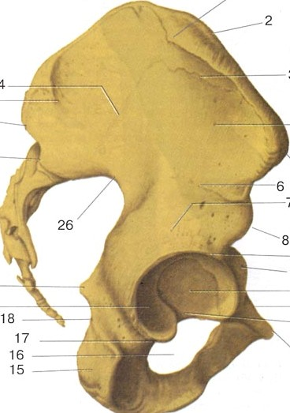
Определить перелом костей таза не всегда легко. Оказывающий первую помощь обязательно должен обратить внимание на следующее:
- Характер получения травмы: могла ли большая сила оказать воздействие на таз.
- Наличие у пострадавшего симптомов переломов костей таза, например, неестественное положение тела, торчащие кости.
- Наличие несильного кровотечения из мочеиспускательного канала.
- Человек находится в глубоком шоковом состоянии в результате внутренних повреждений, вызванных переломом костей таза.
- Потеря чувствительности нижних конечностей очень часто является симптомом перелома костей таза. Однако может быть поврежден и позвоночник.

Оказание первой помощи при переломах костей таза
При переломах костей таза очень важно придать телу пострадавшего правильное положение. Верхнюю часть туловища укладывают на несколько приподнятое основание, а под колени подкладывают валики из одеял, одежды или подушку. В таком положении расслабляются передняя брюшная стенка и мышцы нижних конечностей. Необходимо следить, чтобы колени не расходились. Затем следует срочно вызвать скорую медицинскую помощь.
При переломах костей таза ни в коем случае не следует самостоятельно перемещать пострадавшего из-за возможного повреждения внутренних органов, в таком случае транспортировка лишь ухудшит состояние пациента. Кроме того, человек, оказывающий первую помощь, не всегда может точно определить наличие повреждения позвоночника.
Если повреждены кости тазового кольца, то могут быть повреждены и внутренние органы. Наибольшая опасность угрожает мочевому пузырю, мочеиспускательному каналу, мочеточникам и большим кровеносным сосудам.

